1 . Hướng dẫn cài đặt

Link downloads sql server

<https://www.microsoft.com/en-us/sql-server/sql-server-downloads>

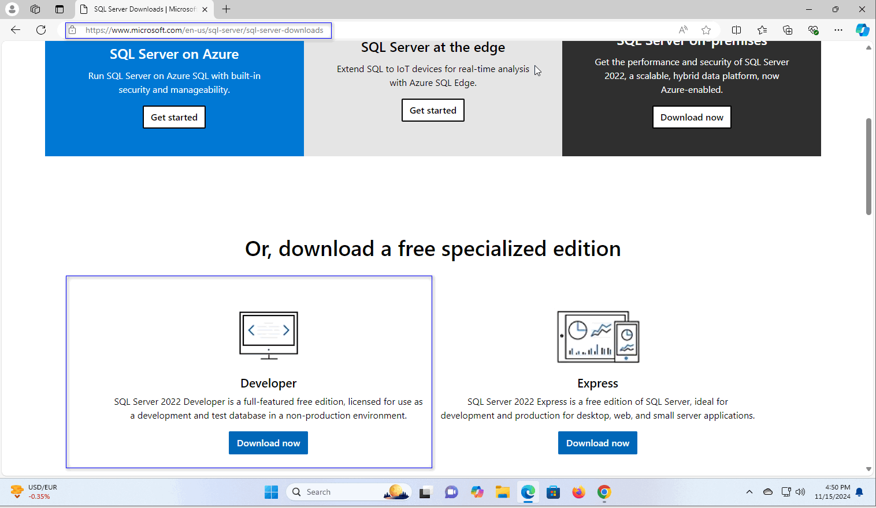

File vừa downloaded về

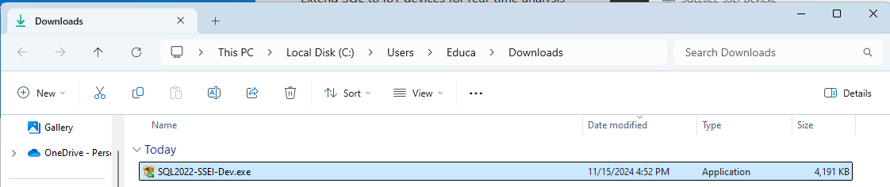

Chạy File vừa downloaded về và chọn Yes

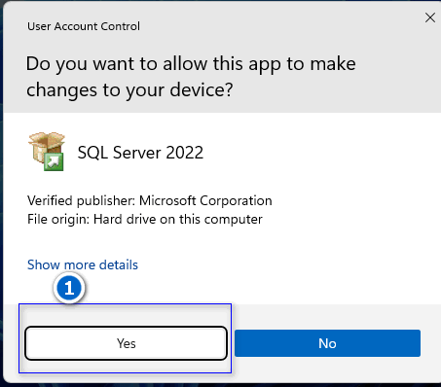

Chọn Downloads Media

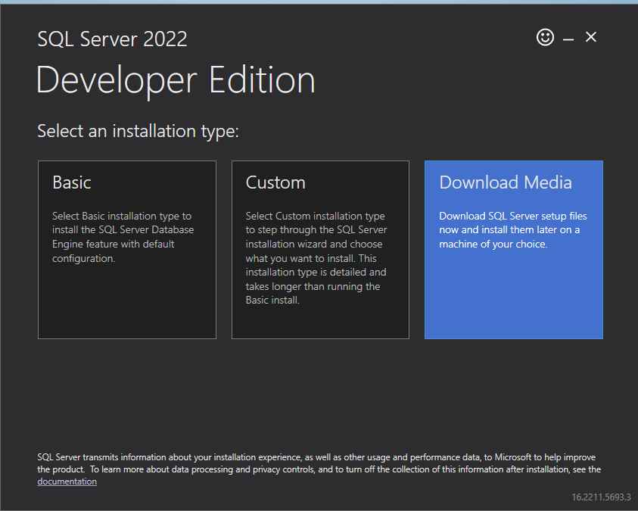

Chọn nơi lưu sources của sql server và downloads về để cài đặt

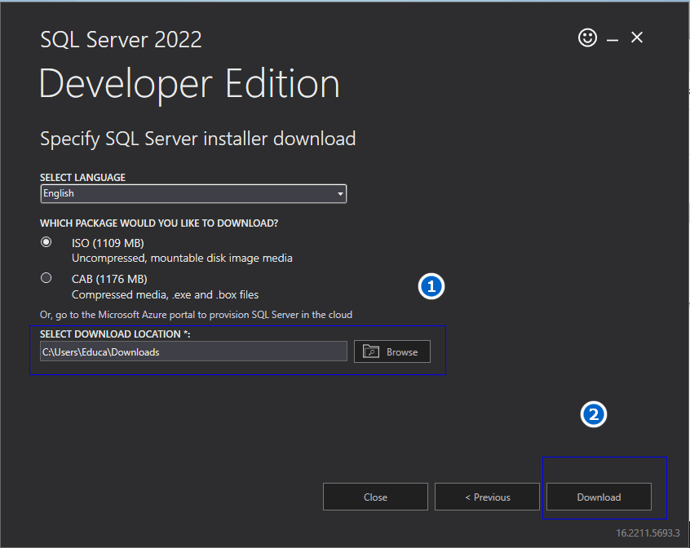

Quá trình downloads sources của SQL Server 2022 đang diễn ra

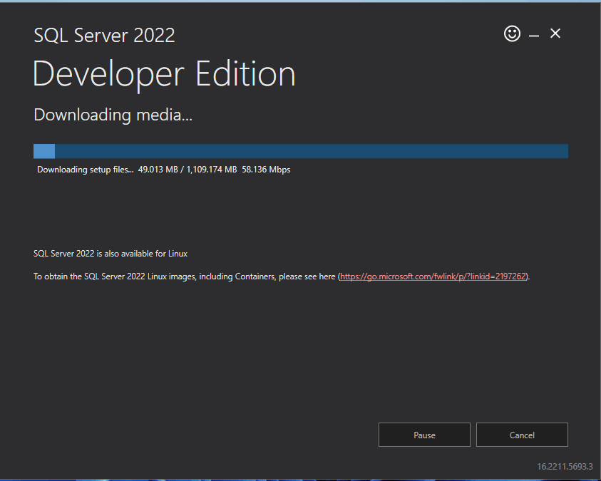

Đang lodas về

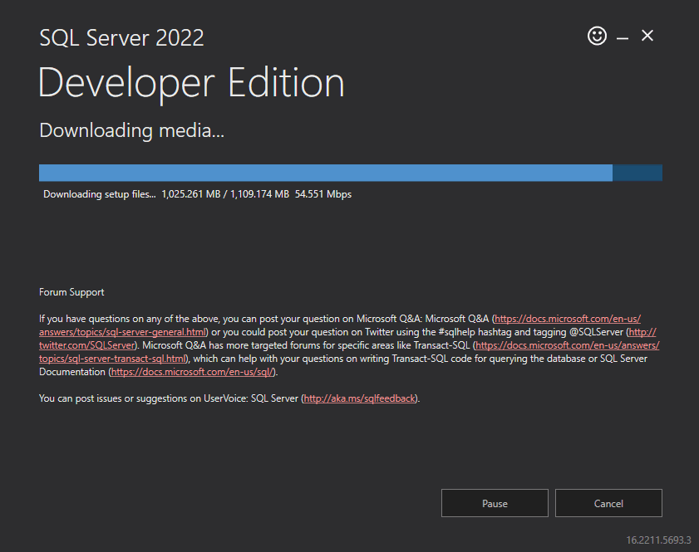

Đã downloads xong

G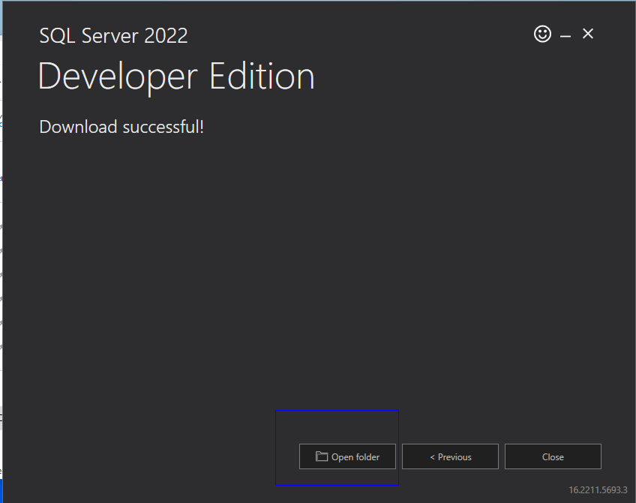

Giải nén sources của sql server vừa mới dowloads về

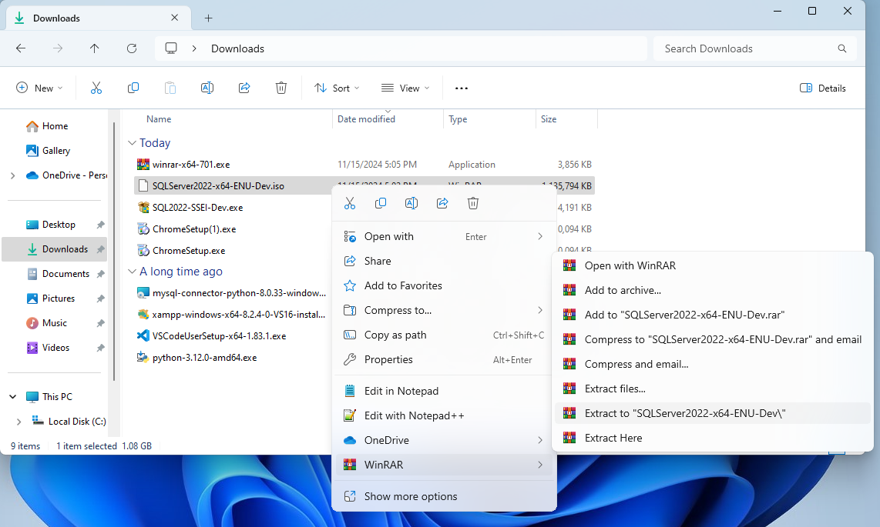

Mở folder chứa source sql server này ra hen

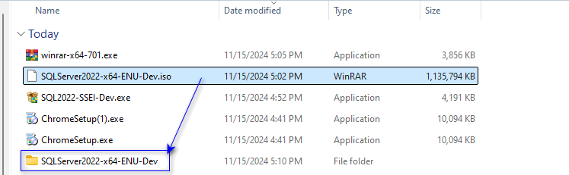

Chúng ta sẽ thấy file cài đặt

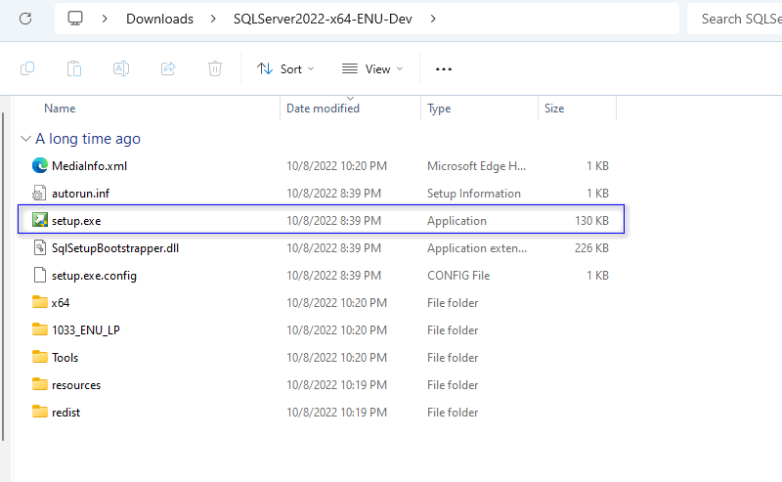

Giờ tắt tường lửa để bắt đầu cài đặt, cài xaong thì bật lại tường lửa hen

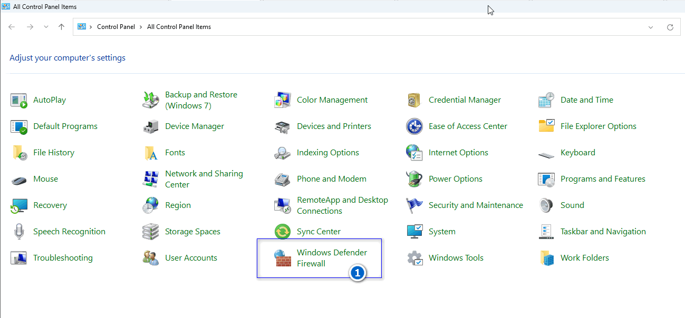

Chọn tường lửa Firewall hen

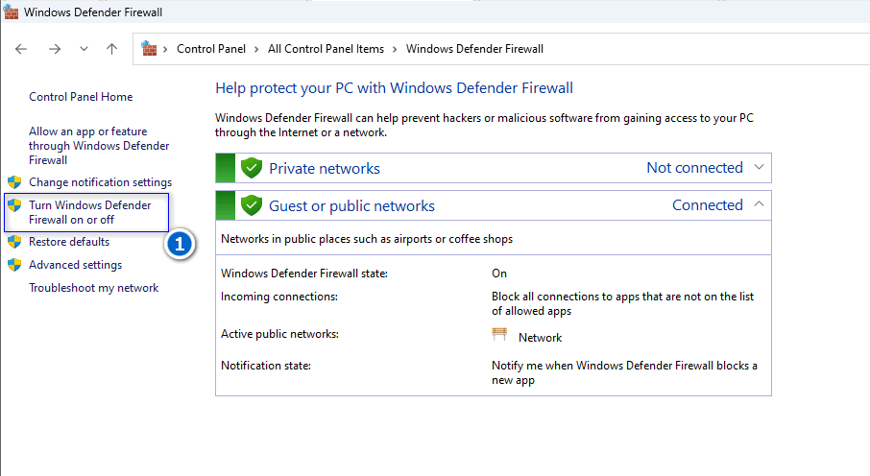

Chọn tắt và ok hen

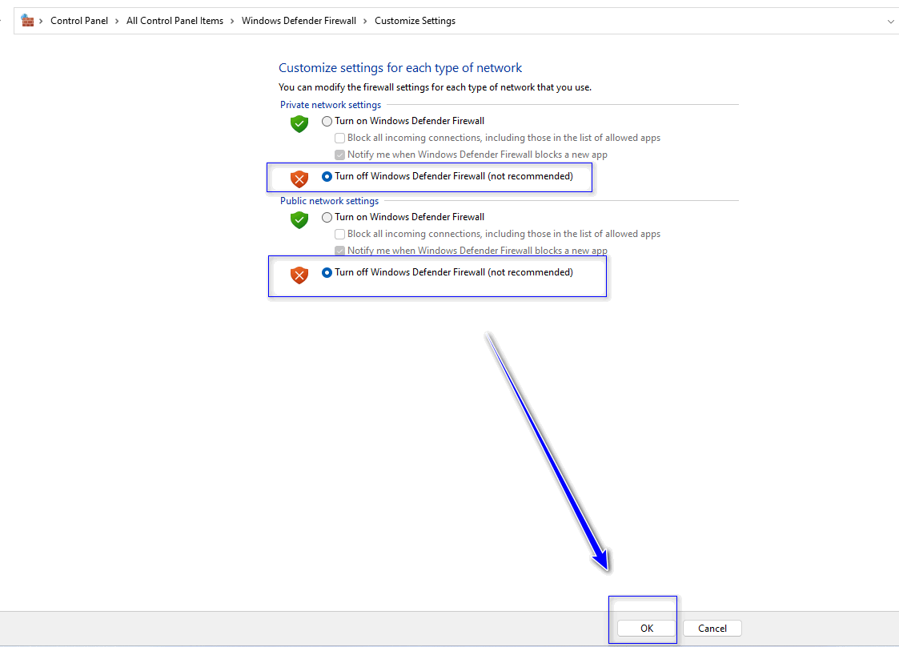

Khi cài xong sql server thì quay lại và bật lại tường lửa hen

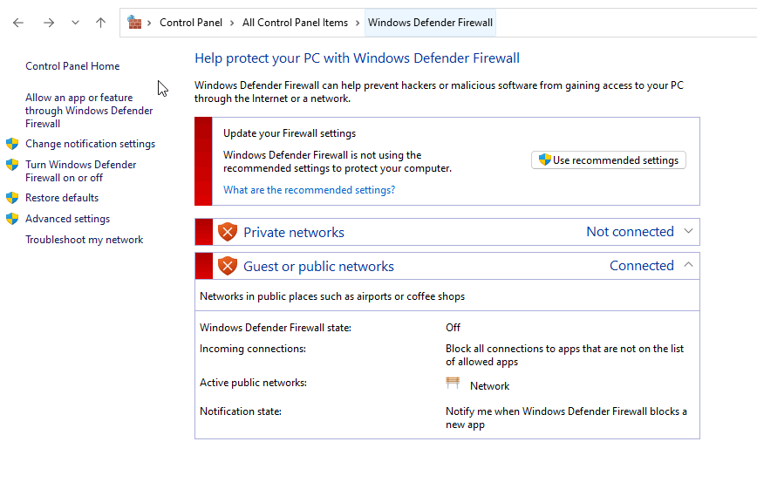

Giờ thì click vào file cài đặt để bắt đầu cài đặt

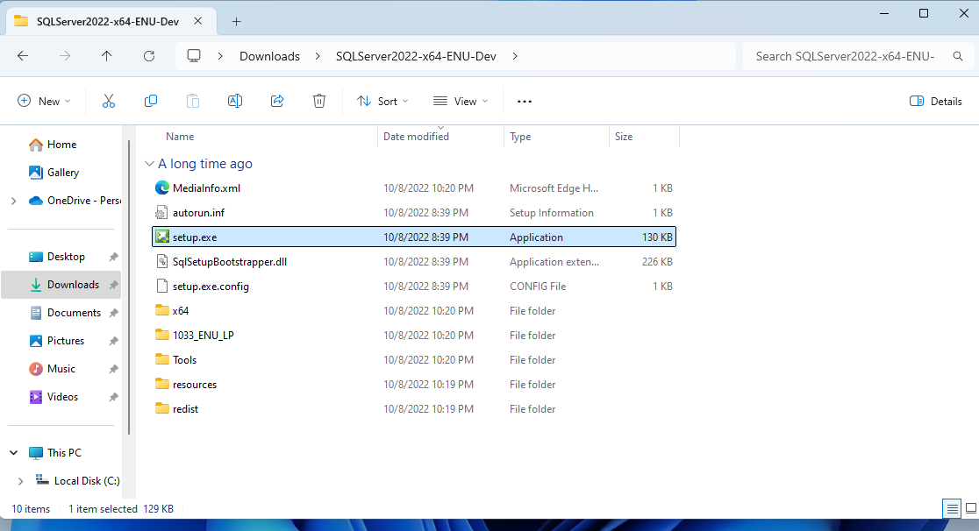

Chọn Yes hen

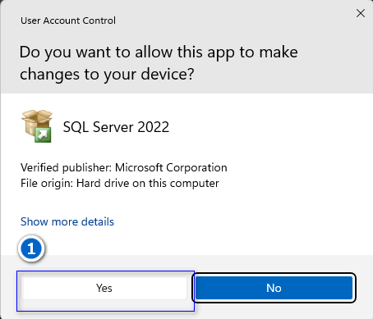

Đợi chút Windows Installer đang loads source của sql server lên hen

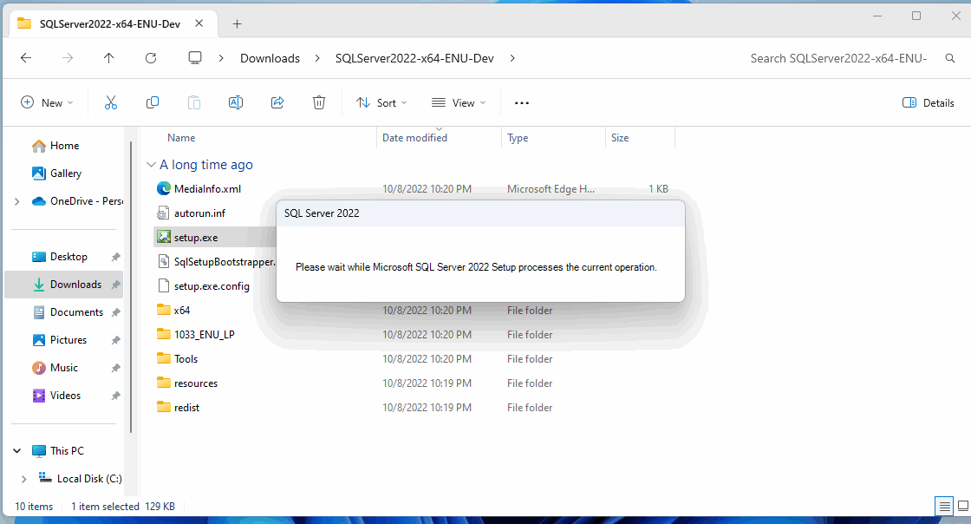

Chọn Installation như hình giúp Thầy hen

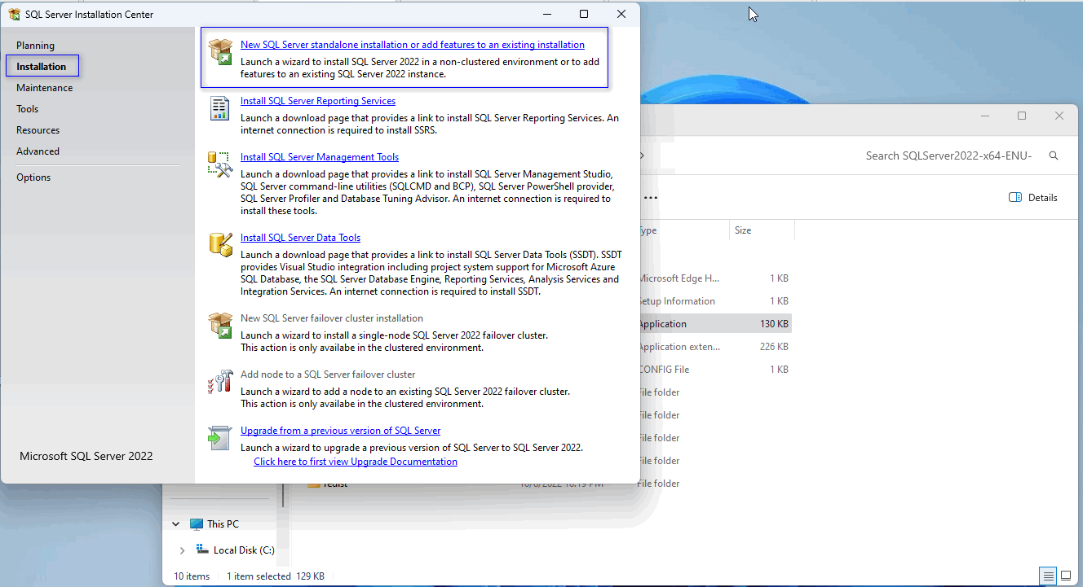

Chọn Developer để đầy đủ chắc năng học hen

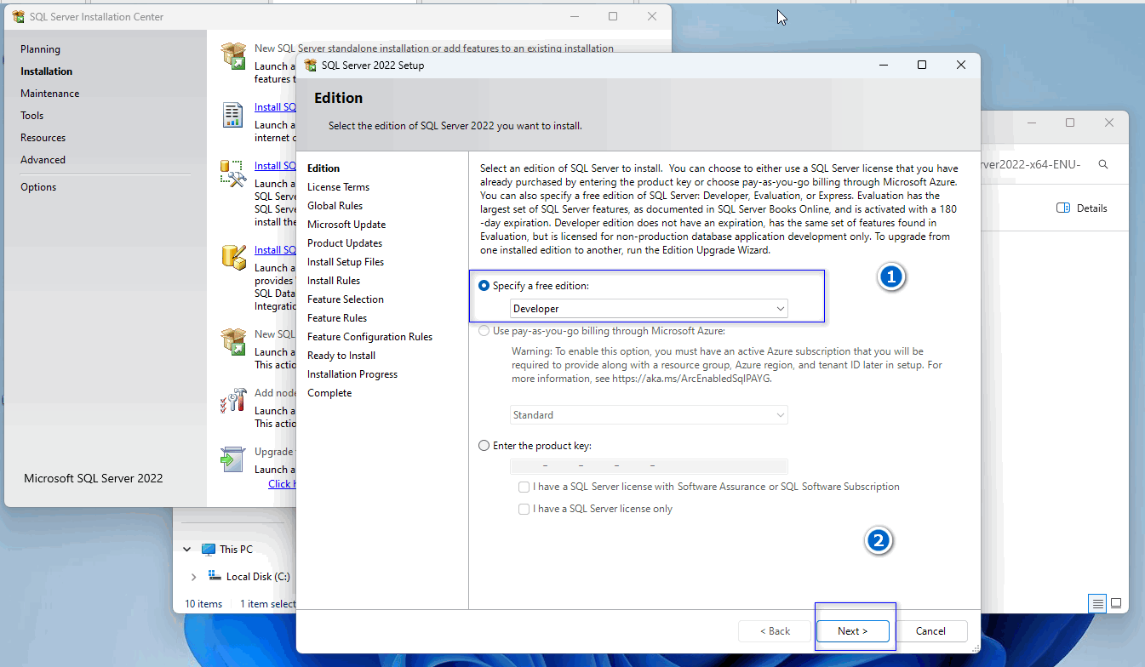

Đồng ý thỏa thuận tôn trọng bản quyển hen

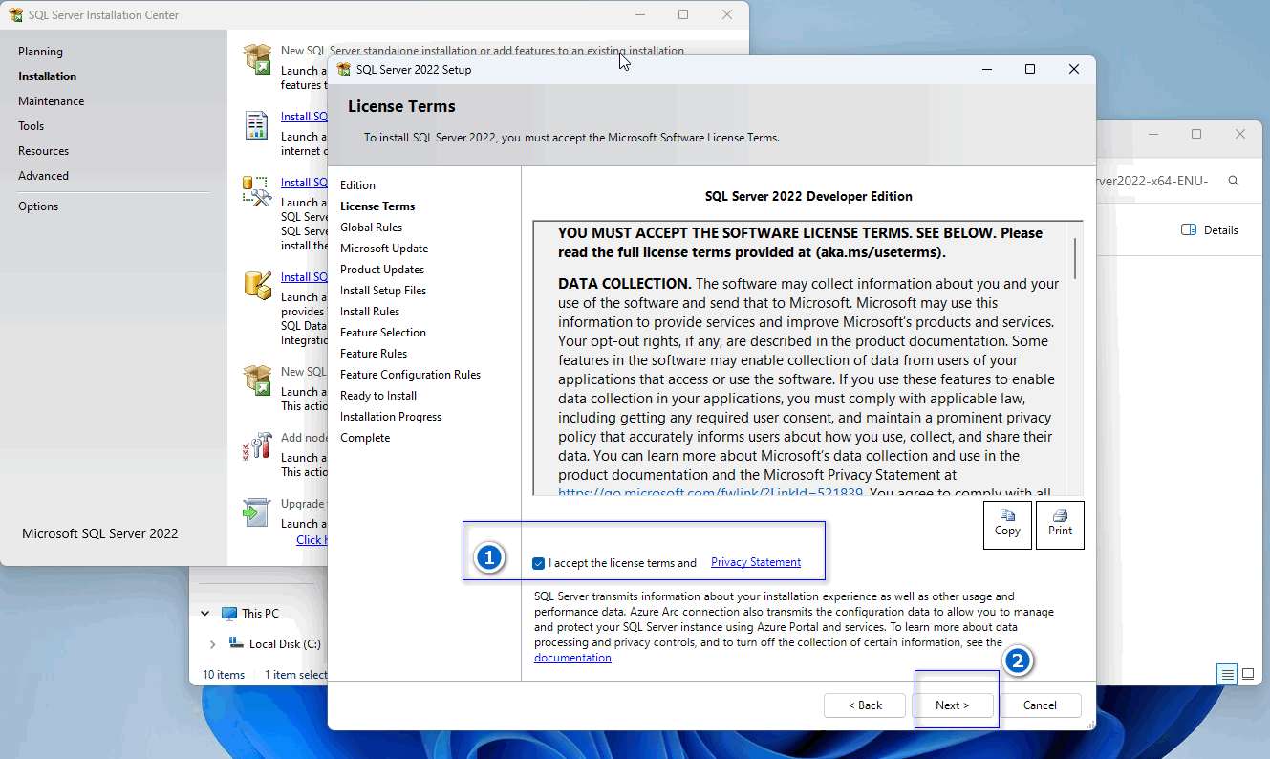

Đợi xíu vì Windows Installer đang kiểm tra phần cứng có cài được không

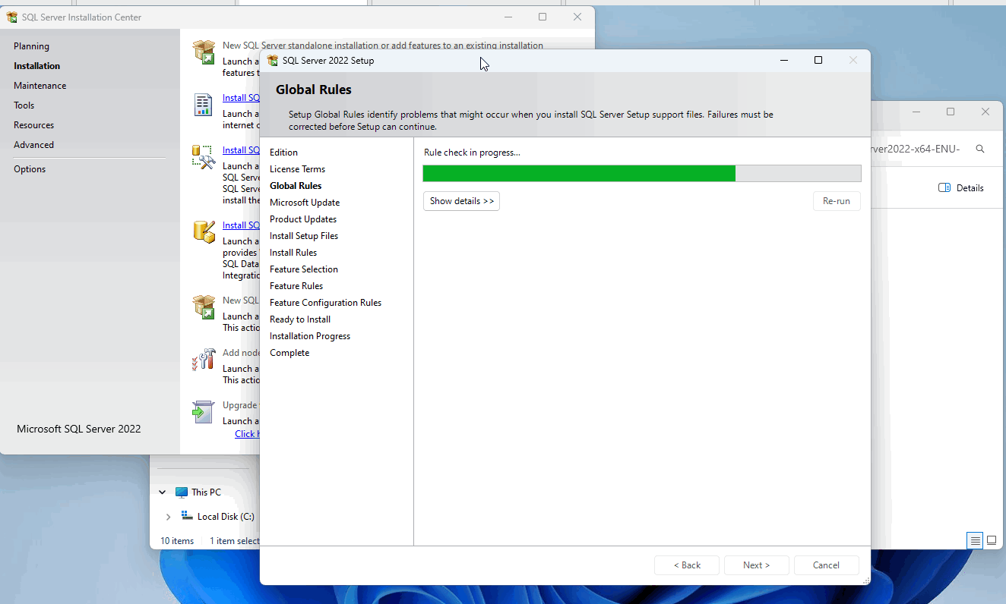

Chọn cập nhật mới nhất hen

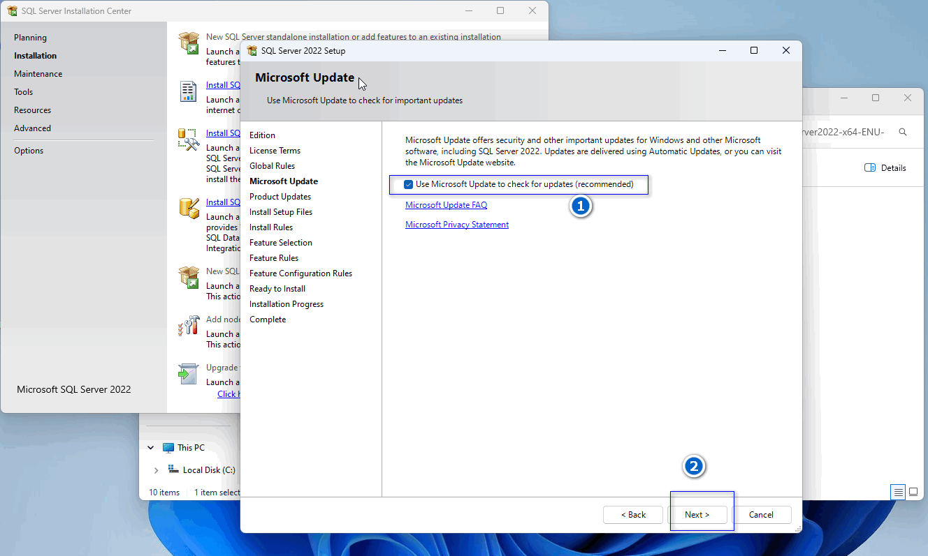

Đang cập nhật và kiểm tar them lần nữa

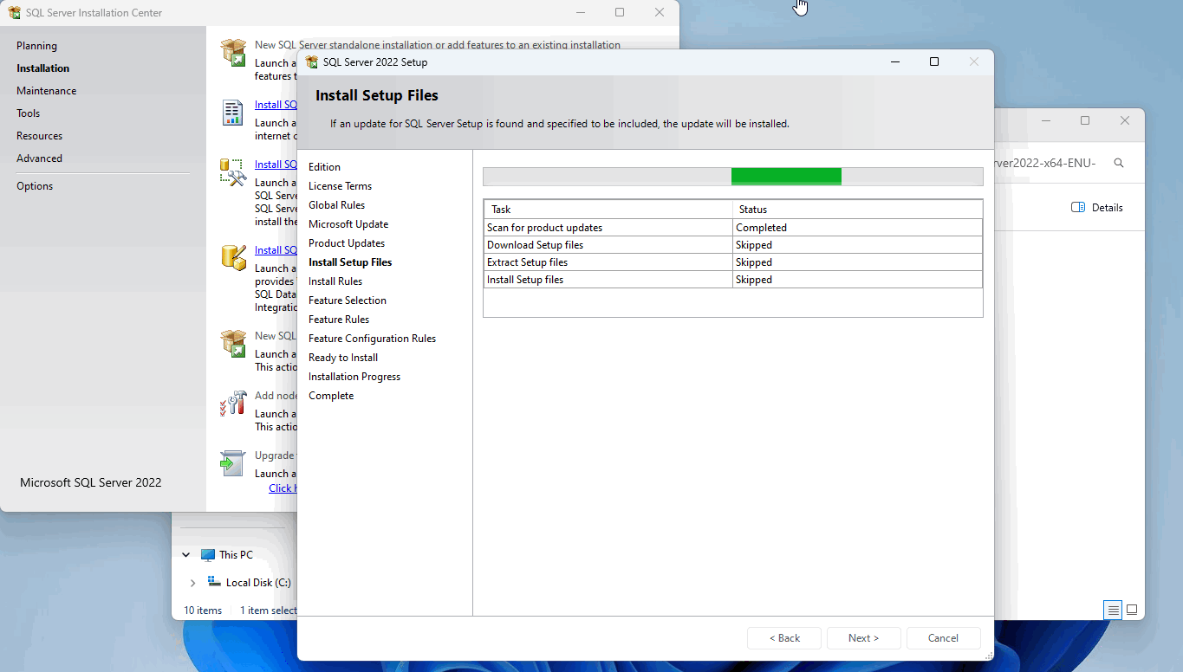

Chọn Data Quality Services

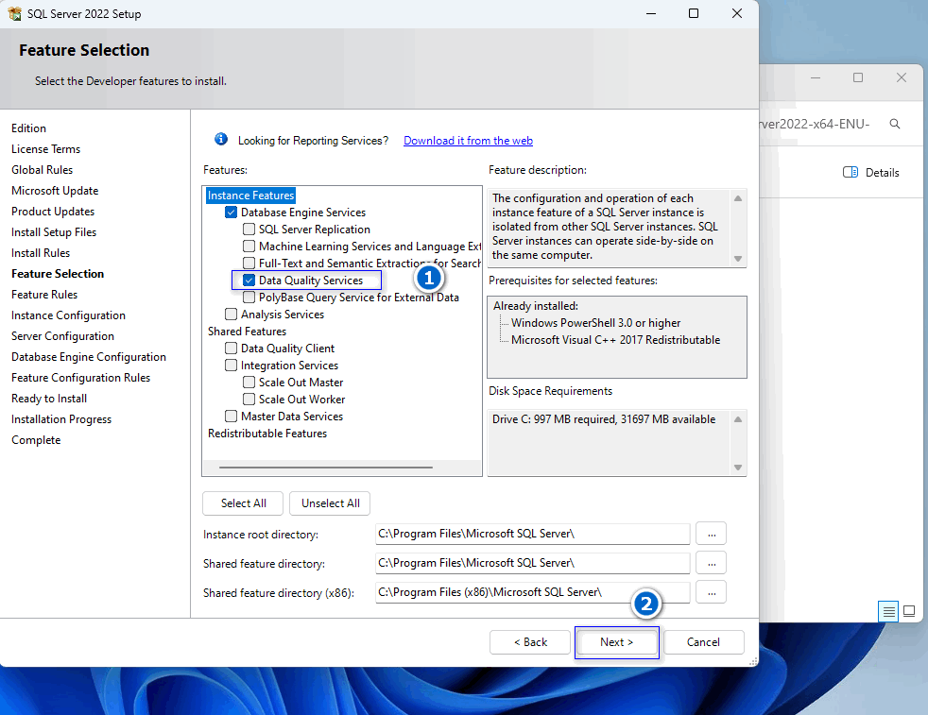

Để mặc định

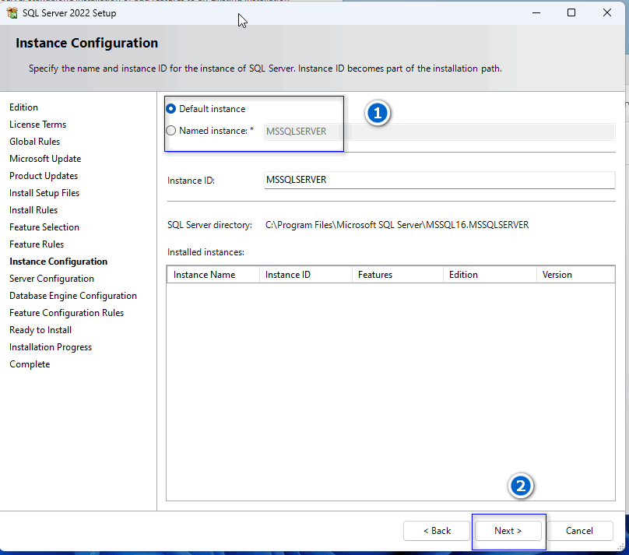

Chọn như hình giúp

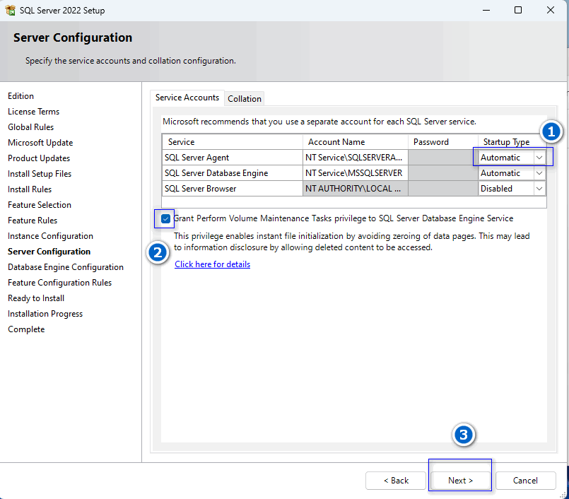

User mặc định là sa , password tự đặt hen

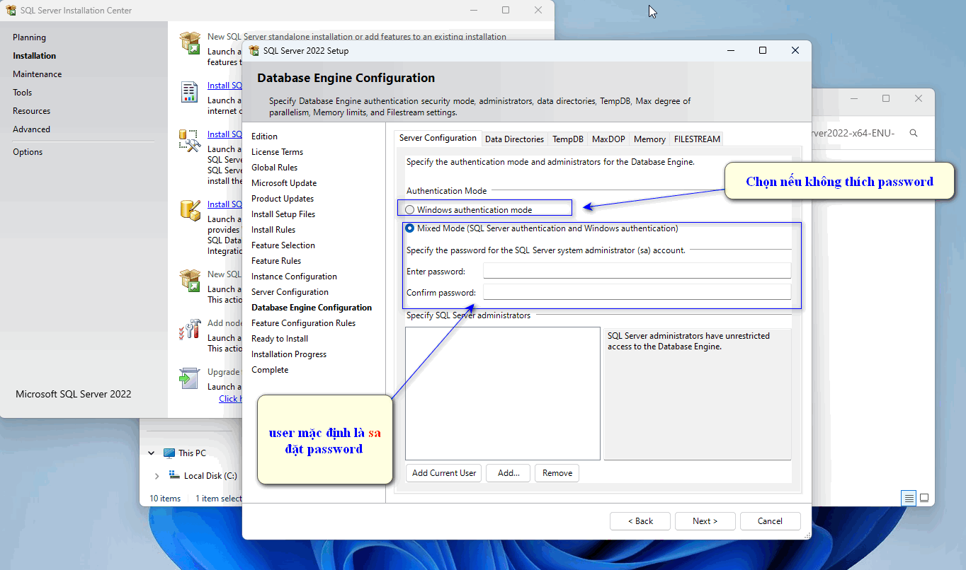

User mặc định là sa

**Nhấn** Add Current User và đợi chút

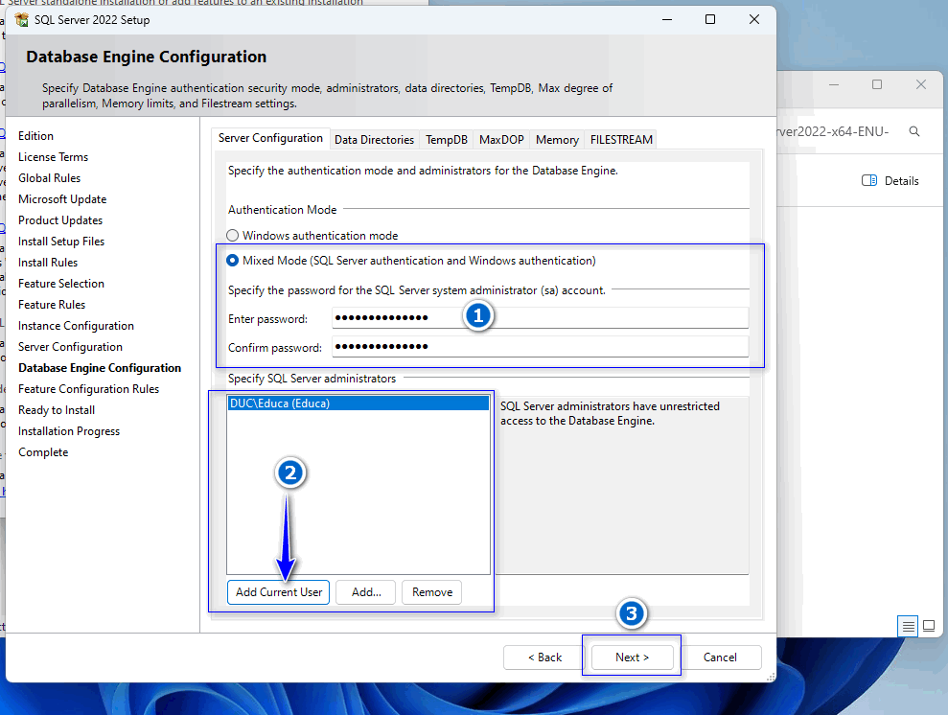

Bấm install để cài hen

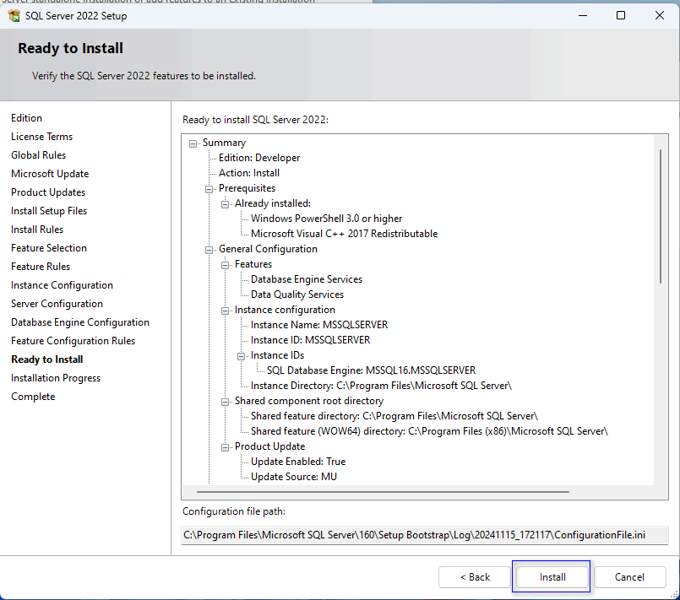

Quá trình cài source của sql server đang được window installer tiến hành cài. Khoảng 30 phút là ok hen

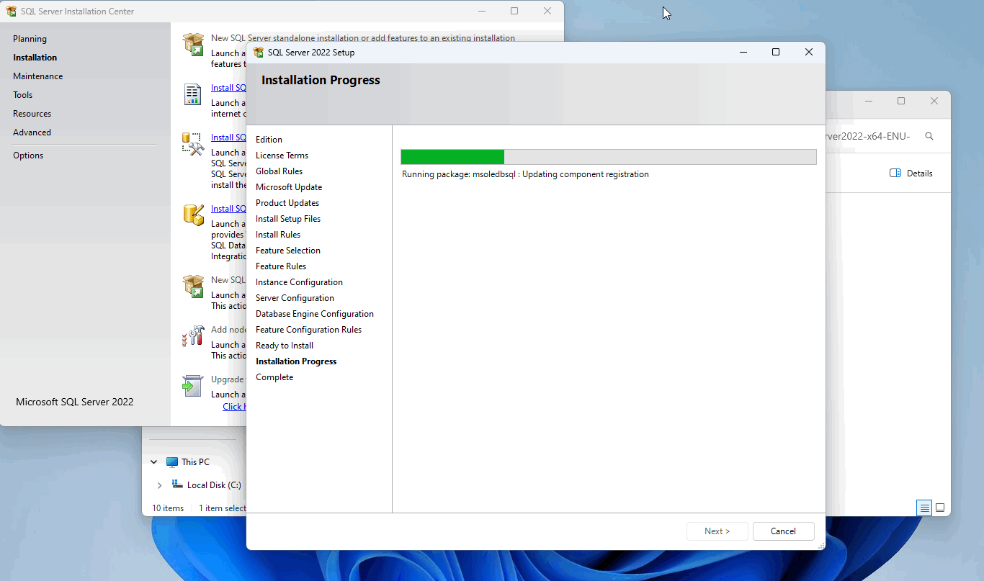

Cài gần xong rồi

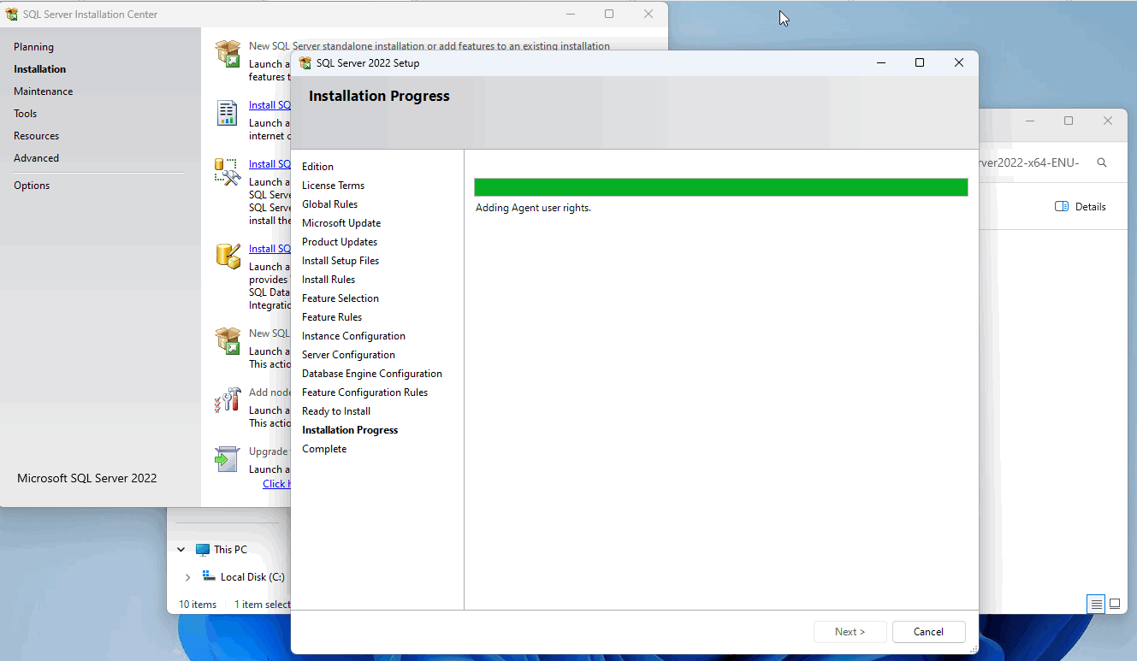

Đã cài source sql server thành công

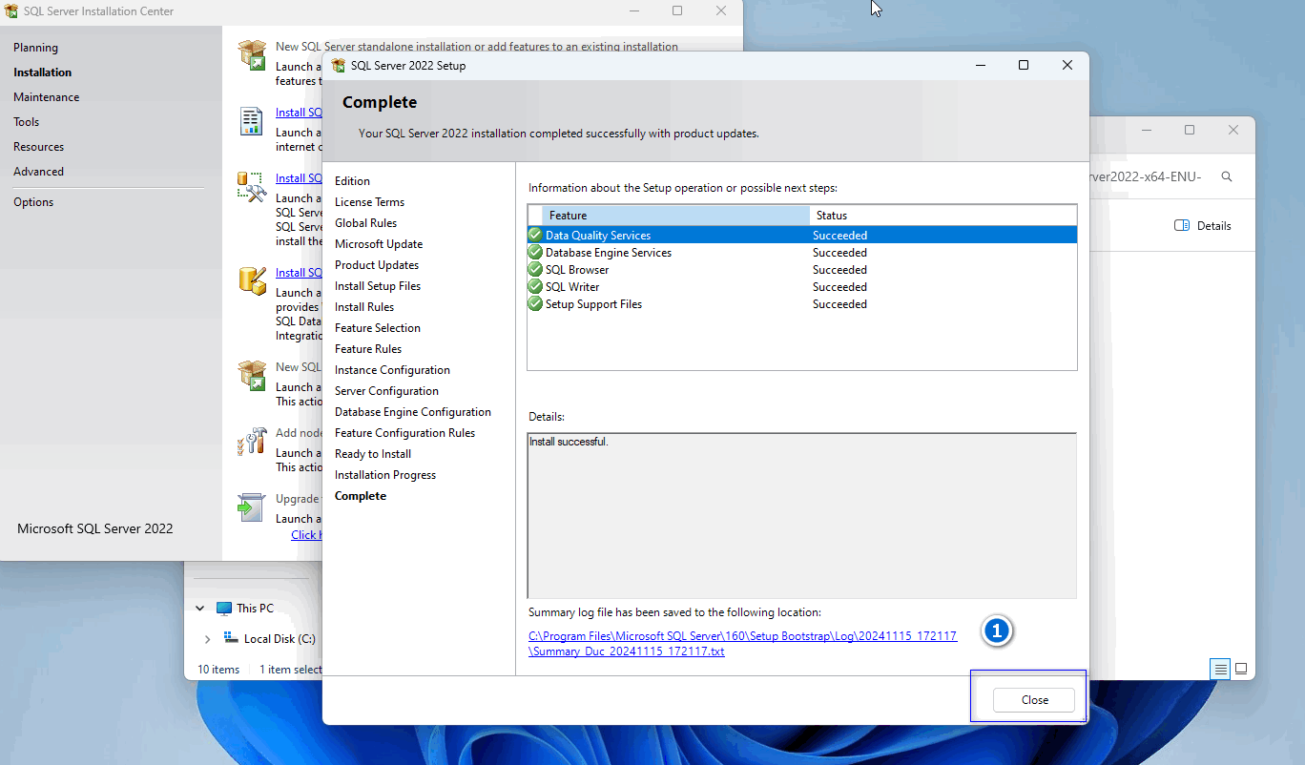

Tắt/ Đóng tất cả 3 cửa cửa cài đặt hen

Giờ chúng ta downloads và cài tiếp SQL Server Management Studio (SSMS) để giao tiếp/ tương tác với Hệ quản trị cơ sở dữ liệu sql server 2022 hen

Link downloads

<https://learn.microsoft.com/en-us/sql/ssms/download-sql-server-management-studio-ssms?view=sql-server-ver16>

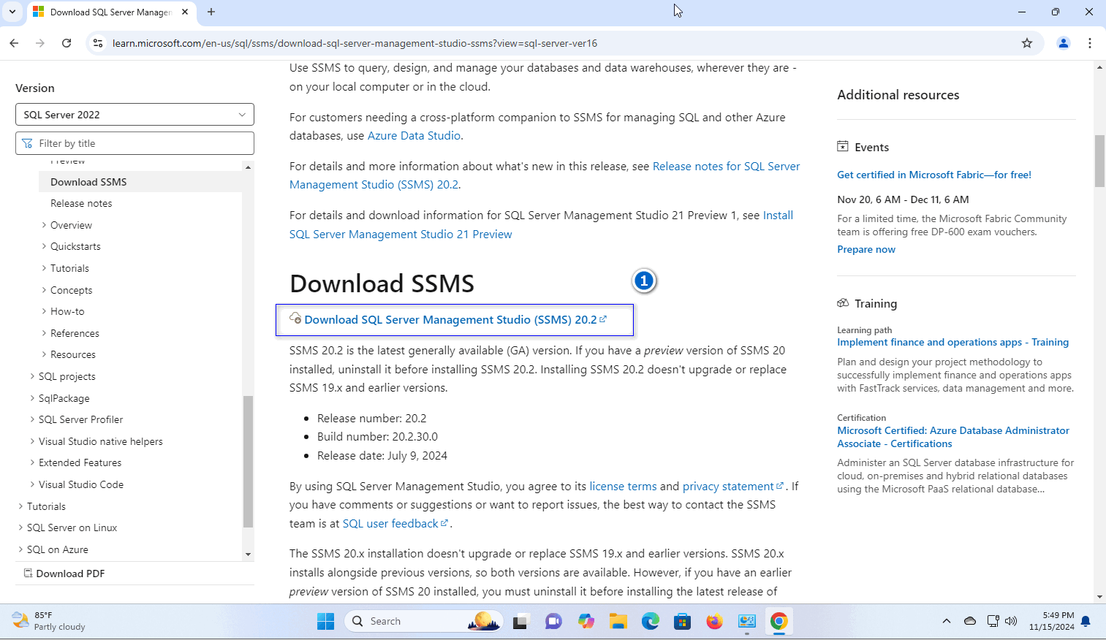

Click vào link để download công cụ giao tiếp với sql server 2022 về hen

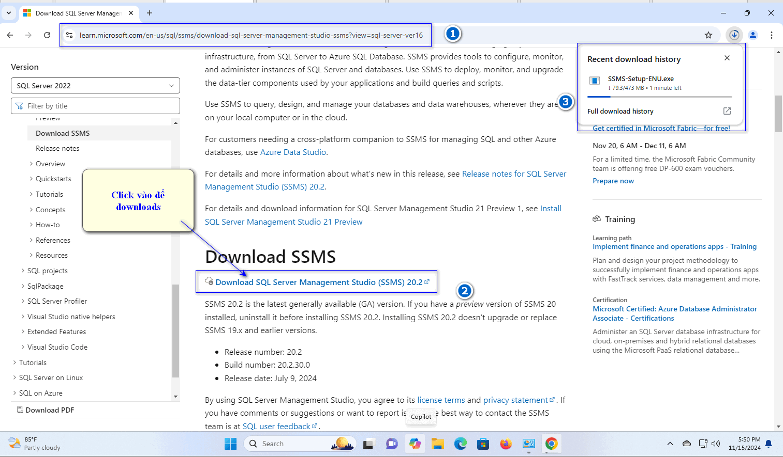

Giờ click “SSMS-Setup-ENU.exe” vào và cứ next, next hoài để cài đặt va 2khi gặp Finish thì nhấn vào để xác định cài đặt hoàn thành

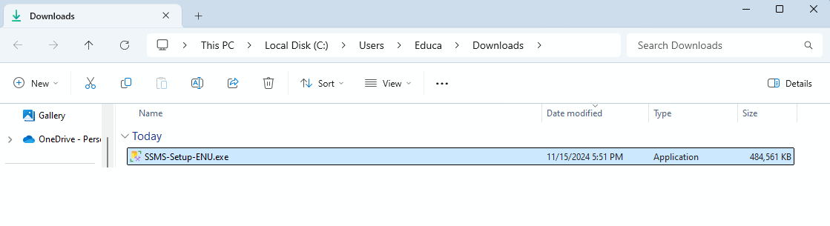

Chọn nơi lưu trữ cài đặt và bấm Install để cài đặt

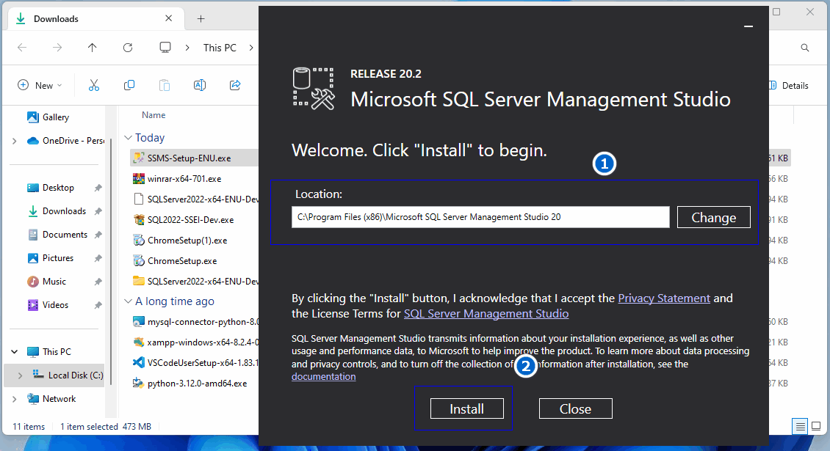

Chọn Yes

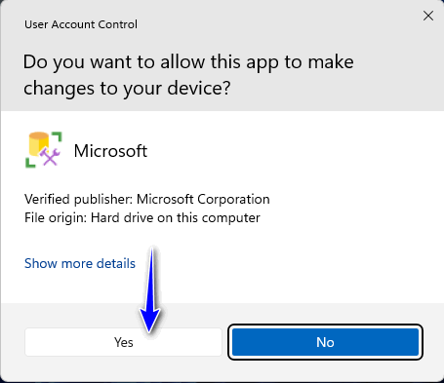

Quá trình cài đăng diễn ra

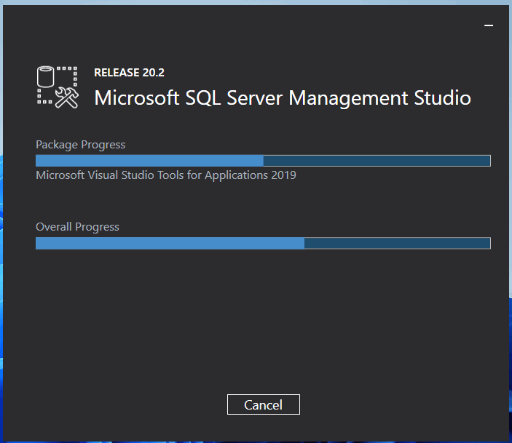

Cài gần xong rồi, cài trong khoảng 7 phút hen

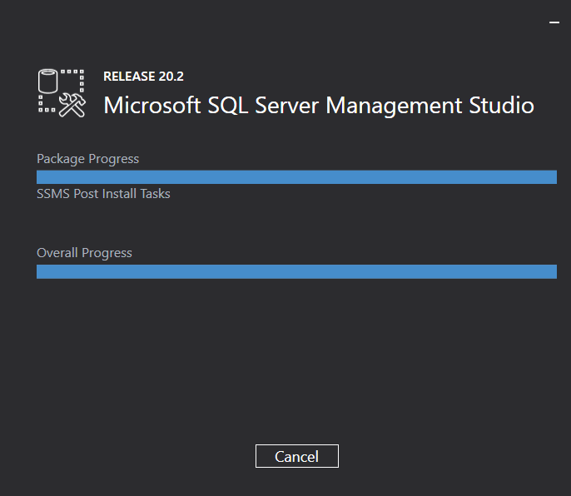

Bấm Close để xác nhận hoàn tất cài đặt và khởi động lại laptop hen

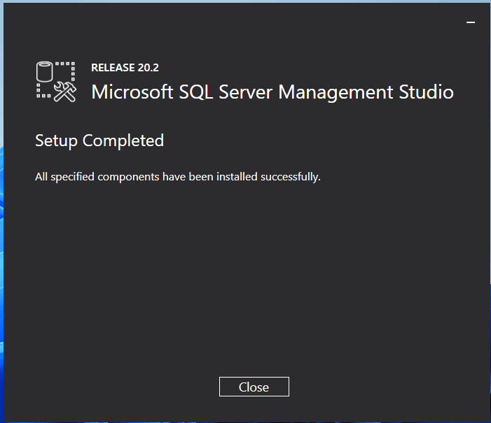

Mướn gỡ cài đặt thì vào Control Panel để gỡ cài đặt

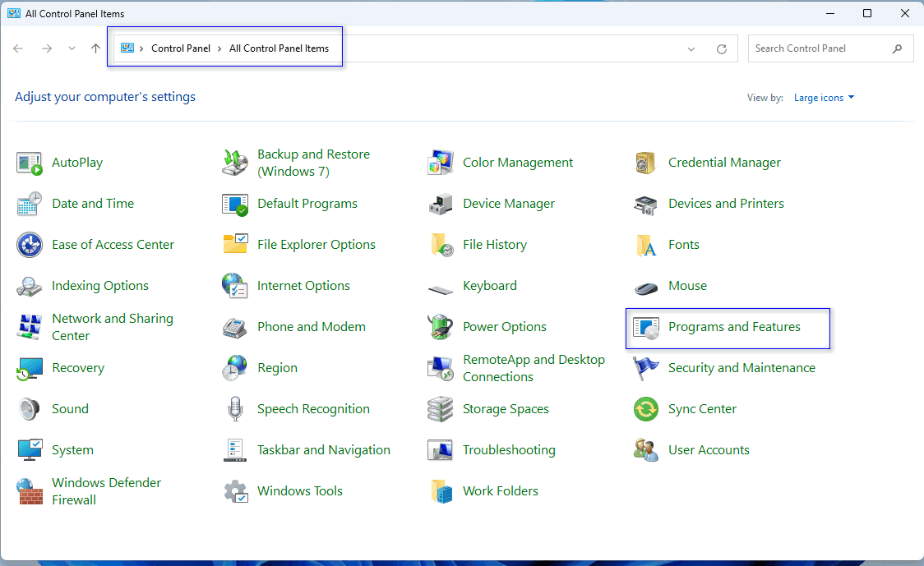

Chọn các ứng dụng mướn gỡ cài đặt và sau đó bấm uninstall

